Лабораторная работа № 1. Способы представления алгоритмов
1.Даны действительные числа a, b, k. Поменять значения переменных так, чтобы a > b > k.
- Ввести числовые значения переменных a, b, k.  - Сравнить числа a и b. Если a меньше чем b, то поменять значения этих переменных местами и перейти к п. 3, иначе перейти к п. 3.  - Сравнить числовые значения b и k. Если b меньше чем k, то перейти к п. 4 , иначе перейти к п. 7  - Сравниваем числовые значения a и k. Если a меньше чем k, то перейти к п. 5, иначе к п. 6  - Поменять местами значения переменных a и k и перейти к п. 6.  - Поменять местами значения переменных b и k.  - Конец. | 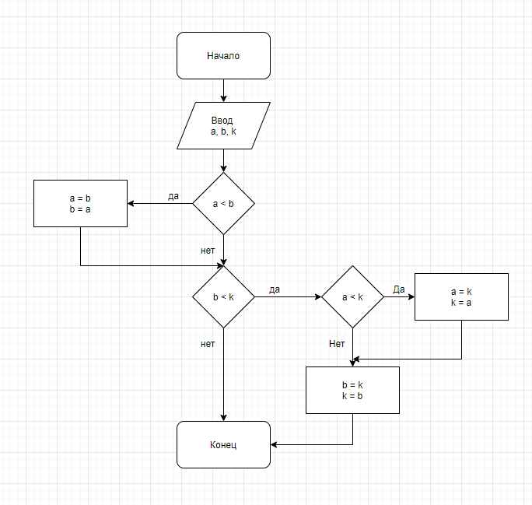
2. Дано натуральное четырехзначное число n. Верно ли, что все его цифры различны?
- Ввести число n.  - Разбить число n на 4 цифры и записать их в переменные a, b, c, d. После этого сравнить их между собой  - Если в сравнениях было хоть одно true сравнение, то вывести «Нет, не все цифры различны», иначе вывести «Да, все числа различны»  - Конец. | 